***Конспекти занять***

***Осіння казка***

***Старша група***

***Казка — дитинство дум­ки.***

***Вона робить світ дитинства яскравим і цікавим.***

***В. Сухомлинський***

ХІД ЗАНЯТТЯ

У групі облаштована лісова галявина.

Вчитель-логопед. Діти, а куди ми з вами потрапили?

* Вам подобається в нашому лісі?
* А ви хочете побродити по ньому? Відповіді дітей.

Вчитель-логопед. Тоді спочатку відгадайте загадку.

* Жовте листячко летить,

Під ногами шелестить.

Сонце вже не припікає,

Коли, діти, це буває? (Восени.) Відповіді дітей.

Вчитель-логопед. Так, діти, це осінь. Саме вона нас і запросила до лісу. Тож рушаймо і подивимось, що ж у лісі відбувається?

Запропонувати дітям походити по лісі.

Вчитель-логопед. Діти, що ж у осінньому лісі відбувається з деревами?

* А що сталося з травою?
* Яка в лісі погода? Відповіді дітей.

Вчитель-логопед. Так, діти, у лісі похмуро, адже осінь може бути різною: рання, золота, пізня.

* А зараз яка осінь? Як ви гадаєте?
* А кого, діти, можна зараз зустріти в лісі?
* А яких птахів?
* Що тварини зараз роблять у лісі?

Відповіді дітей.

**Гра-медитація «Осінні листочки».**

Звучить запис осінньої музики, прилітає Сорока-Білобока з листом.

Вчитель-логопед. Зараз подивимось, що ж це за лист, від кого він?

* Ой, це лист від мешканців лісу. А що ж вони нам пишуть? Повідомляють, що дідусь Осінник про­кинувся...
* А ви його знаєте? То сідайте гарненько, а я вам прочитаю оповідання В. Сухомлинського «Дід Осінник».

Читання твору. Запитання за змістом твору:

* Хто допомагає діду Осіннику прокинутись від літнього сну?
* Яка журавлина пісня? Заспівайте її.
* Що відбувається з листям на деревах, коли проходить дід Осінник.
* Коли дід починає співати, що відбувається в природі?

Вчитель-логопед. Сиву бороду діда Осінника автор порівнює з осіннім туманом. Пізніше, ми більше дізнаємося про це явище.

Вчитель-логопед. Ой, чомусь кличе Сорока-Білобока. Що там сталося?! Ага, це вона нам хоче запропону­вати цікаву гру від діда Осінника.

Дидактична гра «З якого дерева листочок?».

Вчитель-логопед загадує загадку.

* Я струнка, біла та ніжна, кора, гіллячка гнучкі. Що за дерево? (Береза.)
* Тож ми позбираємо березові листочки. А зараз вам інше завдання: позбирайте кленові листочки.
* Молодці, а чим березові листочки відрізняються від кленових.

Відповіді дітей.

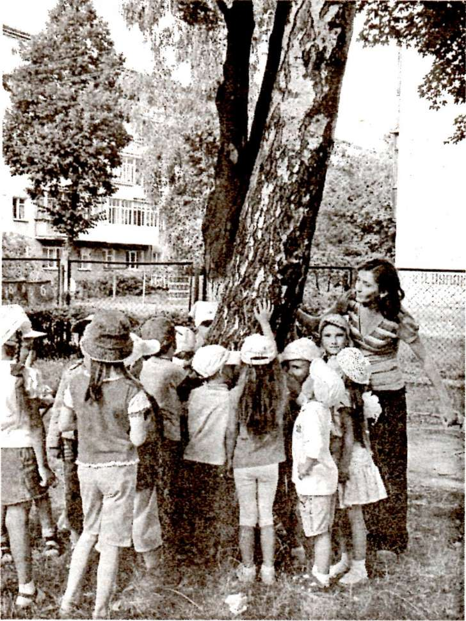Вчитель-логопед. Сороці-Білобоці дуже сподобалось у нас, але час їй відлітати до лісу. Попрощаємось із Сорокою: «До побачення!».